Cartes illustrées

Description | Exemple
Les cartes illustrées constituent un ensemble de fiches simples et intuitives avec des images associées à des questions et des réponses. | 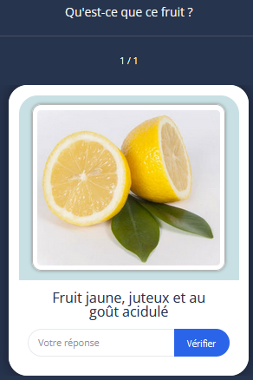

À remplir :
Instructions, questions, réponses, illustrations.
Titre de la tâche et consigne :

N° | Question | Réponse correcte | Nom du fichier graphique
1.
2.
3.
4.
5.
6.

